Napájecí modul UNIPOWER02A
Jan Chroust

Modul UNIPOWER02A je určen pro napájení modulů MLAB napětím 5V nebo 12V, dle zvoleného zapojení.
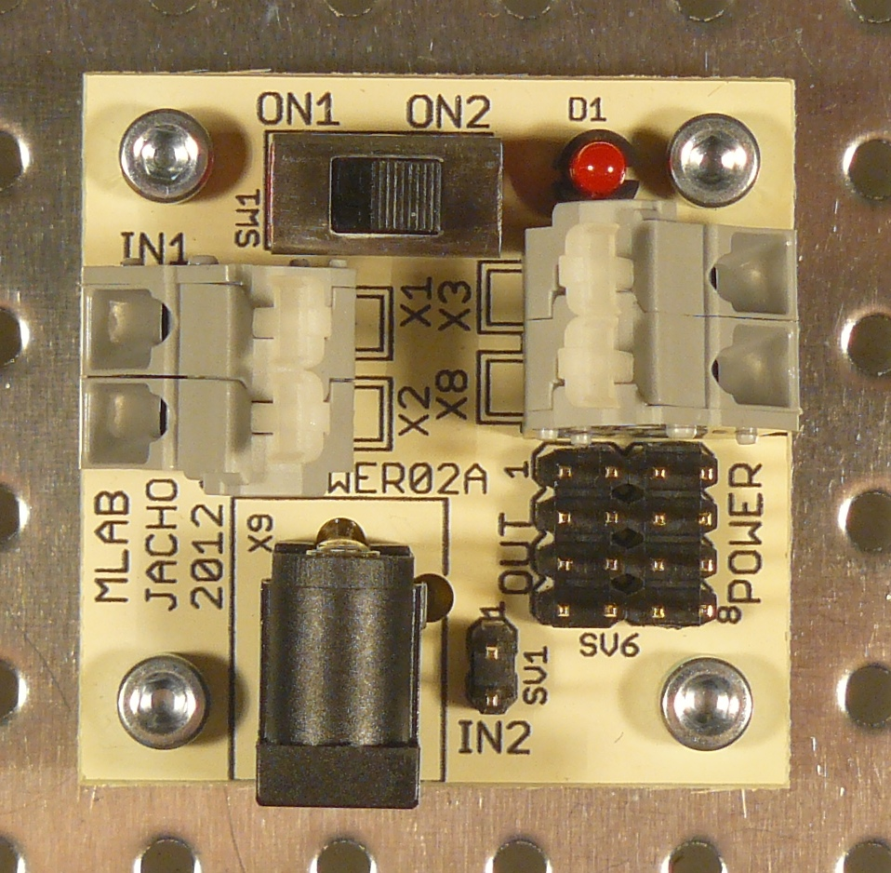

Technické parametry
Parametr | Hodnota | Poznámka
Napájení | +5 V nebo +12 V | Dle zapojení
Spotřeba | Max 1 A | Závisí na zatížení výstupů
Rozměry | 40,13 x 40,13 x 16 mm | Výška na základní deskou

Popis konstrukce

Úvodem
Základní napájecí modul. Dle výběru pro 5V nebo 12V. Obvod obsahuje ochranu proti přepólování polarity vstupního napětí a vratnou pojistku. Vstupní napětí je možné připojit pomocí průmyslové svorkovnice wago256 nebo válcového konektoru o průměru 2,1mm. Posuvný přepínač umožňuje vybrat, který vstup se připojí na výstup (v případě využití jen jednoho vstupního konektoru slouží pro odpojení výstupu od napájení).

Verze 5V a 12V se liší pouze v rozložení výstupní svorkovnice podle konvence MLAB a hodnotou sériového odporu pro LED.

Mechanická konstrukce
Mechanická konstrukce je standardní jako u ostatních modulů stavebnice. V rozích desky jsou rohové sloupky M3 výšky 5mm pro uchycení modulu k nosné desce.

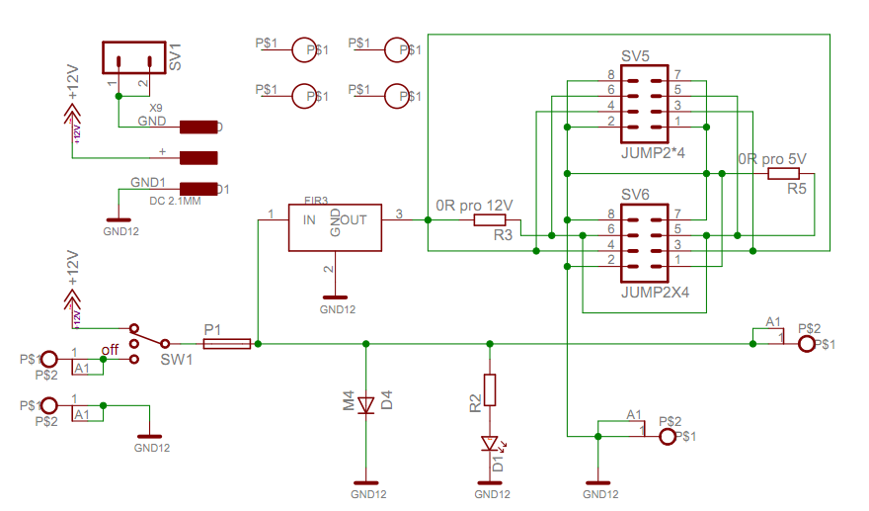

Osazení a oživení

Osazení

D1 LED 3mm
D4 M4 (SMA)
FIR3 Filtr v 0805 (možné nahradit nulovým odporem)
P1 POJISTKA (1812)
R2 Dle zvolené diody a napětí (0805)
R3 0R pro 12V jinak neosazovat (0805)
R5 0R pro 5V jinak neosazovat (0805)
SV1 JUMP2*1
SV5 JUMP2*4
SV6 JUMP2*4
SW1 Posuvný přepínač SL19-121
X1 WAGO256
X2 WAGO256
X3 WAGO256¨
X8 WAGO256
X9 Válcový konektor 2.1mm

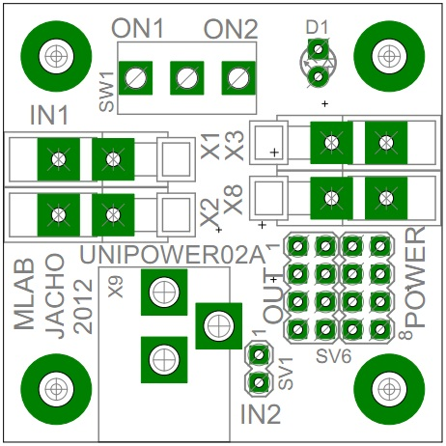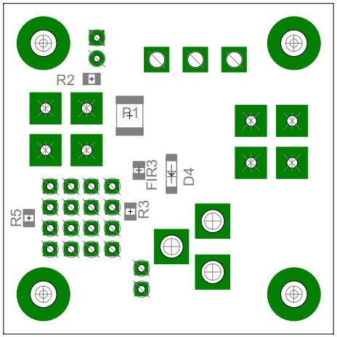

Oživení
Zapojení je natolik jednoduché, že není co oživovat.

